روساي محترم شبكه ها
رئيس محترم انجمن داروسازان خراسان جنوبي
موسس و مسئول فني محترم داروخانه دكتر ......
موضوع : استعلام شناسه رهگيري و ثبت مشخصات مصرف كنندگان شير خشك معمولي (رگولار) در هر دو سامانه (تيتك) و بيمه سلامت
با سلام و احترام

با توجه به نامه 38963 / 663 - 17 / 4 / 1403 مدير كل محترم امور فرآورده هاي طبيعي ، سنتي و مكمل سازمان غذا و دارو در خصوص استعلام شناسه رهگيري و ثبت مشخصات مصرف كنندگان شير خشك معمولي (رگولار) و رژيمي، بدينوسيله به كليه داروخانه هاي استان ابلاغ مي شود براي شير خشك معمولي (رگولار ) مي توانند ار هر دو سامانه رهگيري ، رديابي و كنترل اصالت (TTAC) و بيمه سلامت استفاده نموده و براي ثبت شير خشك رژيمي تا اطلاع ثانوي صرفاً از سامانه رديابي ، رهگيري و كنترل اصالت (TTAC) استفاده نمايند.

دكتر زهرا كياني
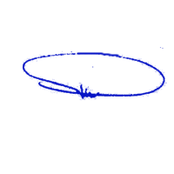
معاونت غذا و دارو

